Lunes
21
de febrero

3° de Secundaria
Artes

¿Que mis ancestros hicieron qué?

Aprendizaje esperado: representa eventos históricos de la humanidad mediante distintas formas expresivas.

Énfasis: involucrar a las personas de su familia para conocer hechos históricos que transformaron su vida y los representa con elementos del arte.

¿Qué vamos a aprender?

En sesiones pasadas has aprendido sobre las emociones en el arte, las has construido como parte de tu historia y como una parte fundamental de expresar a través de varias disciplinas artísticas.

Pero ¿cómo se construye una historia?

Puede ser a partir de un personaje. Primero se le da un nombre, se le otorga un lugar, un contexto social y cultural y desde ahí se inicia a contar la historia.

¿Sabes que es un árbol genealógico? Con él se trata de rescatar una historia que te permita acercarte a tus orígenes, por eso colocas las fotos de tus familiares.

Entonces el árbol genealógico es la representación gráfica en la que muestras a tus ascendentes y descendientes.

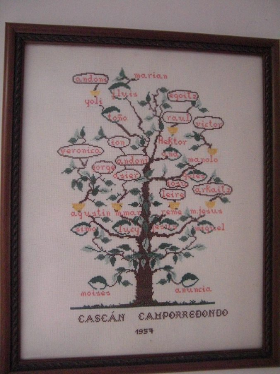

Pero la idea es que realices el tuyo de una forma significativa, utilizando elementos de las artes y pensando en los árboles de la vida que hacen en Metepec, por ejemplo.

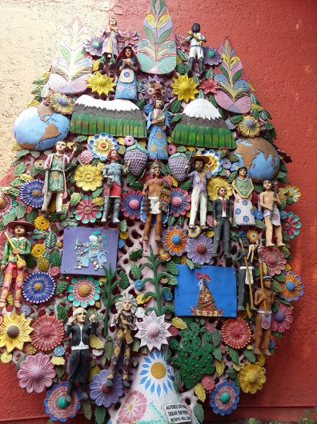

¿Qué hacemos?

Lo primero que necesitas hacer es platicar con tus familiares mayores, pueden ser tus papás, tíos, abuelos o con quienes tengas cerca.

Una vez que tengas tu historia, junta papel, cartulinas o cartón para realizar los bocetos de tus ancestros.

Pero antes de dar inicio es necesario que aprendas un poco sobre el árbol de la vida.

El árbol de la vida es un símbolo vital y regenerador que aporta esperanza y fortaleza. Las raíces suelen simbolizar el origen y la fuerza interior, la cual debe ser sólida y resistente. El tronco simboliza la vida misma y se extiende entre el pasado y el futuro lleno de hojas y frutos.

Un árbol de la vida siempre es una manera de desear buena suerte, es una forma de recordar que no serías lo que eres si no hubieses sido diferente antes. Que es el pasado el que nutre tu presente para que puedes forjar tu futuro.

Una semilla que ha arraigado bien en la tierra dando lugar a un árbol frondoso con fuertes raíces y ramas que se extienden hacia arriba, si sabes cómo elegir lo que te va a nutrir sabiamente, tu árbol de la vida crecerá más fuerte y lleno de frutos.

El árbol de la vida es originario de Metepec y los artesanos transmiten sus costumbres de generación en generación a través de este árbol de la vida.

Puedes ir creando tu propio árbol de la vida, puedes ayudarte de algunas preguntas como: ¿de dónde viene mi familia?, ¿qué eventos históricos en mi familia les ha cambiado la vida? Comienza por tus antepasados.

Revisa el siguiente ejemplo:

Mis abuelos paternos son de Oaxaca y por ende mi papá también. Por parte de mi mamá, mi abuelo era de Guadalajara y mi abuela del entonces Distrito Federal. Mi papá y mi mamá se conocieron aquí en la ciudad. Por eso voy a usar un vestuario para mostrar esa mezcla de tradiciones en mi familia.

Realicé una nopalera con metal y papel de colores. En la casa de mis abuelos no faltaban los nopales y, por supuesto, las tunas. Eran la comida y el postre.

Saben, mi mamá me contó que una vez me extravié en la casa cuando era pequeña. Mi papá y mi mamá me buscaron desesperados. Hasta que a mi mamá se le ocurrió mirar a la azotea. Y ahí estaba yo, sentada en la orilla de la marquesina. Mi papá subió por mí. Siempre fue mi héroe.

Por eso voy a agregar eso en el árbol ya que me recuerda ese evento.

Colocaré algo que represente mi nacimiento, podría ser en esta nopalera con el celofán de distintos colores represento la fuerza y la luz que cada uno me regaló e hizo posible mi nacimiento.

La historia y costumbres de mi familia son las raíces de mi origen.

Algunos de ellos eran buenos para sembrar, cantar, bailar, cocinar y hasta para jugar a la lotería.

Desde que tengo memoria dibujo. Mi contacto con las artes me ha permitido enriquecer mi vida y compartirlo. Por eso este dibujo estuvo inspirado en los animales que criaba mi familia; algo así dibujé cuando tenía 12 años, y desde entonces descubrí mi pasión por el dibujo.

Con este ejemplo puedes darte una idea de cómo realizar tu árbol, ¿qué has descubierto entre las historias de tu familia?

¿Cómo le llamarían a tu árbol de la vida? ¿Qué significa para ti?

Conocer tu historia te ayudará a sentirte orgulloso de tu identidad; al igual que el árbol, pues si las raíces son fuertes y profundas, el árbol crecerá más y más, hasta alcanzar el cielo.

Por ejemplo, algún día podrás platicar a tus familiares futuros lo que viviste en esta pandemia. Y una forma de representarlo podría ser con un cubrebocas al que le dibujaré un corazón.

Son increíbles las diversas formas de construir un árbol de la vida.

Recuerda realizar bocetos que te permitan, al final, tener tu creación definitiva.

Debes lograr involucrar eventos importantes de tu historia familiar y es mejor que lo hagas utilizando elementos de las artes.

Si es posible observa el programa Aprende en Casa III, porque estará como invitado el especialista en danza folclórica Luis Santiago, y compartirá su danza del árbol de la vida.

Su performance consiste en que contará un poco sobre cómo está conformado su árbol de la vida, éste está lleno de simbolismos.

Empecemos con la música, el sonido de la lluvia es uno de mis favoritos desde niño, por eso es que se escucha al principio y al final de mi árbol, después está la influencia de mi abuelo materno que por su gusto y pasar tiempo en el tango influenció un poco en mi infancia, al igual que la cumbia por parte de mi abuelo paterno.

Desde pequeño he estado rodeado por ritmos güapachosos que te invitaban a bailar y por último el folklor mexicano, arraigado desde niño gracias a mis padres, ya que ellos bailaban y lograron que me sintiera identificado con esta música al grado de comenzar a practicar la danza y tomar la decisión de ser bailarín de folklor y ahora profesor.

Otro de los elementos que utilicé y que es parte de los simbolismos de mi árbol fue el rebozo, que significa la protección y el apapacho de mi familia, los zapatos que significan mis raíces, mi sentido de pertenencia a mi país y la humildad que un bailarín debe de tener arriba y abajo del escenario, el moño que representa la elegancia y presencia al bailar y, por último, el sombrero que como se pudieron dar cuenta es la copa del árbol y simboliza la mezcla de todos estos elementos para poder transmitirlos a mis alumnas y alumnos.

Realmente hermosa su representación a partir del movimiento.

El reto de hoy:

Termina tu árbol de la vida y compártelo con tus familiares, esto podría promover tu profundización o, incluso, el rescate de tu origen e historia familiar.

Jóvenes: raíces bien plantadas en la tierra y las ramas hacia las estrellas.

¡Buen trabajo!

Gracias por tu esfuerzo

